GIẢI TÍCH 12 – CHƯƠNG I
CHỦ ĐỀ 3.6 Tìm GTLN, GTNN của hàm số trên một khoảng.
MỨC ĐỘ 1

- [2D1-3.6-1] [SỞ GD ĐT HÀ TĨNH] Giá trị nhỏ nhất của hàm số trên tập đạt được tại bằng.
A. 2. B. 1. C. 0. D. .
Hướng dẫn giải
Chọn B.
Ta có: .
Cho .
Bảng biến thiên.
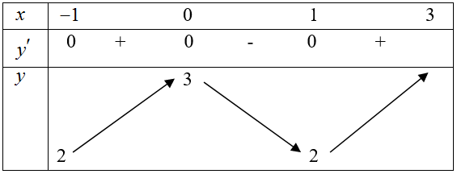.
Nhìn vào bảng biến thiên ta được hàm số đạt GTNN trên tại .

